Практическая работа № 64 Вычерчивание условных знаков дорог, применяя инструменты графического редактора
Цель: Отработать навыки вычерчивания условных знаков дорог.
Уметь:
- использовать инструменты САПР для построения знаков дорог;
- самостоятельно подбирать инструменты для выполнения задания;

Задание 1. Оформить графический чертёж условных знаков дорог по предложенному образцу.
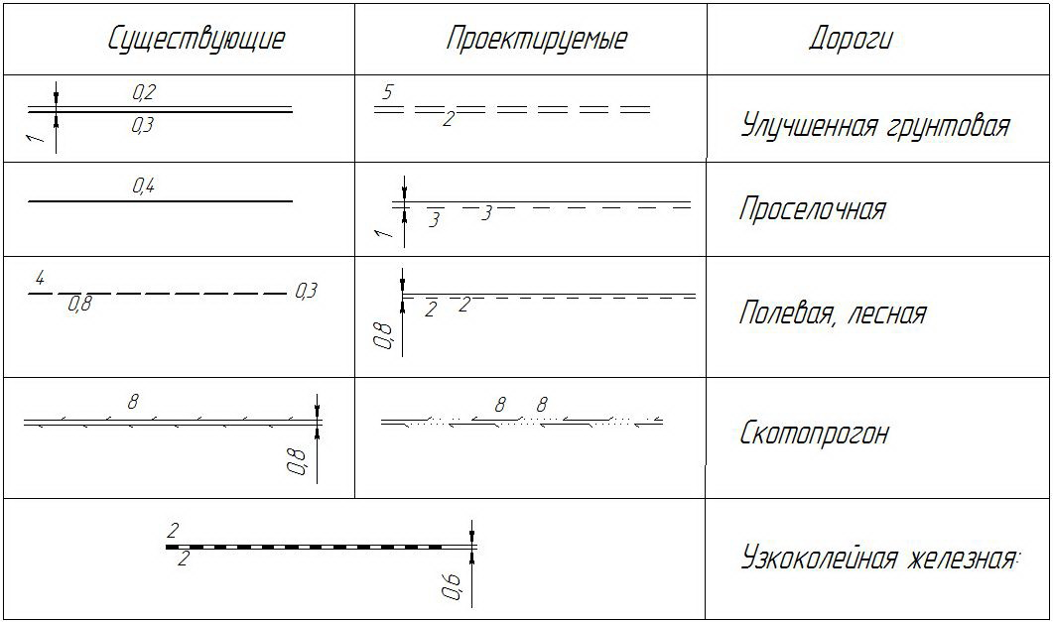
Контрольные вопросы:
- Каким образом осуществляется построение таблицы для построения условных знаков дорог?
- Какие виды дорог вы знаете?

Практическая работа № 65 Вычерчивание элементов гидрографии и рельефа с помощью САПР
Цель: Отработать навыки вычерчивания условных знаков гидрографии.
Уметь:
- использовать инструменты САПР для построения знаков гидрографии;
- самостоятельно подбирать инструменты для выполнения задания;

Задание 1. Оформить графический чертёж условных знаков гидрографии и рельефа по предложенному образцу.

- Создать новый чертёж.
- Параметры первого листа: А4, горизонтальный, оформление без внутренней рамки.
- При построении, условных знаков гидрографии, необходимо придерживаться размеров, указанных в образце. Вычерчиваются только условные знаки, колонки с размерами и названиями вычерчивать не нужно. Для построения условных знаков гидрографии и рельефа можно использовать инструмент Кривая Безье или Непрерывный ввод объектов в панели свойств инструменты Сплайн, NURBS-кривая
а) Условные знаки гидрографии вычерчиваются в соответствие образцу.
- Оформленный чертёж сохраните под названием «Условные знаки гидрографии».
- Письменно ответьте на контрольные вопросы.

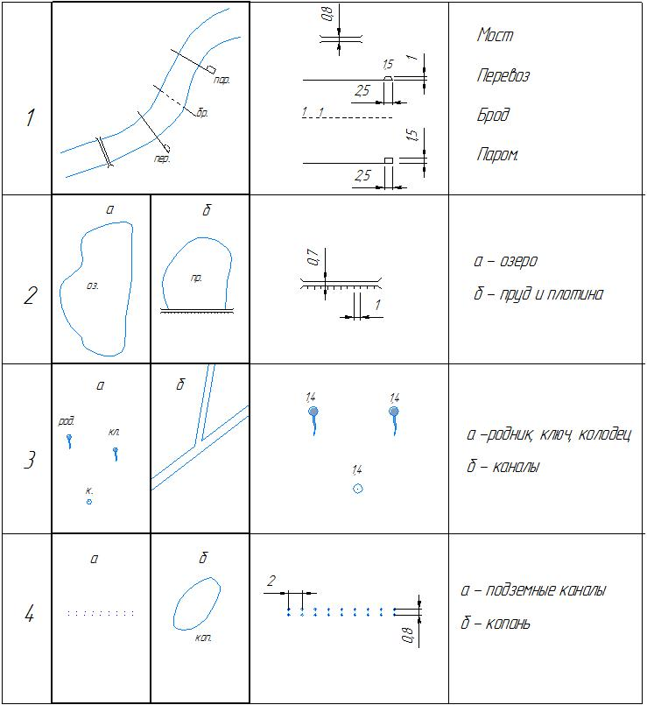
Контрольные вопросы:
1. Как осуществляется построение опорной сетки для выполнения задания?
- Как производится построение линий для условных знаков «река», «озеро», «пруд», «плотина», «родник»?
- Какими цветами допускается вычерчивание элементов гидрографии?

